**Homilie - Zesde zondag door het jaar - jaar A 16.02.2020** *Sirach 15, 15-20 / Psalm 119 / 1 Korintiërs 2, 6-10 / Matteüs 5, 17-37*

Van Jezus is bekend dat Hij gedurende zijn openbaar optreden – dat zeker niet meer dan drie jaren heeft geduurd – een aantal leerlingen rond zich verzamelde en hen onderricht gaf zoals een rabbi. Dus zoals een leraar die gespecialiseerd is in de joodse wet, een spirituele raadgever. Van meet af aan was ook duidelijk dat Jezus voor de honderd procent in de lijn stond van zijn joodse traditie: *‘Ik ben niet gekomen om de Wet of de Profeten af te schaffen’*, hoorden we Hem zeggen.

Maar toch begint met Jezus iets nieuws. Hij brengt die overgeleverde woorden terug tot hun oorspronkelijke bedoeling. Hij trekt die eeuwenoude woorden radicaal door. Want Hij wil aan het licht brengen wat God wil. Maar Hij staart zich niet blind op wat we dóén. Integendeel, Hij kijkt naar wat er in ons hart omgaat, nog vóór we iets hebben gedaan. Want wanneer is er bijvoorbeeld sprake van moord? Is het pas wanneer je iemand een mes tussen zijn ribben hebt gestoken? Of begint moord al *als je in woede tegen je broeder of zuster tekeergaat?*

In dat onderricht van Jezus voel je telkens de spanning tussen het concrete leven van elke dag en de overgeleverde geloofstraditie. Met beide voeten in het dagelijks leven laat Jezus zich door de overgeleverde woorden aanspreken en uitdagen. Maar Hij wil wel komaf maken met een levenshouding die enkel oog heeft voor het uiterlijke. Hij vindt dat wie Hem volgt verder moet gaan en tot meer in staat moet zijn dan alleen maar voorschriften, regels en reglementen naleven.

Uiteraard moet met bestaande wetten rekening worden gehouden. Ze kunnen ons een richting wijzen. Maar je kunt meer doen dan wat moet, zegt Jezus. Daarom drukt Hij ons op het hart open te staan voor het Mysterie-met-een-hoofdletter dat ook Zíjn leven houvast en zekerheid gaf. Het meest verrassende is wel dat hoe meer we ons leven afstemmen op God-die-liefde is, hoe dichter we ook bij onszelf komen. Als we ons niet door God laten beminnen, kennen we onszelf niet en blijven we ver beneden onze mogelijkheden.

Als Gods liefde in ons leven tot haar recht komt, dan ontdek je in jezelf een kracht die neen zegt tegen alle onrecht. Het betekent dat we – in onze manier van omgaan met mensen naast ons – werken aan een *‘nieuwe aarde waar gerechtigheid woont’*. Gerechtigheid is liefde in de praktijk. Anders gezegd: het is *God doen*. Het betekent ánders gaan denken en handelen, een andere mentaliteit aannemen, een andere waardenschaal hanteren. Ook al scheldt de ander je uit, ook al liegt de ander, ook al steelt de ander, wij worden opgeroepen het niet te doen. En het is tegelijk ook streven naar meer waarheid en rechtvaardiger structuren, zoals bijvoorbeeld in de strijd tegen armoede in de wereld.

Ik denk hier aan dat vreselijk drama in het zuidoosten van Turkije en het noorden van Syrië dat vorige maandag getroffen werd door een vernietigende aardbeving met een kracht van 7,7 op de schaal van Richter. Het was in de vroege uren, terwijl de meeste families nog lagen te slapen. Later op de dag volgde een tweede aardbeving van 7,6. Men schat 24.000 duizend doden, en 24 miljoen mensen die op een of andere manier getroffen zijn, gewond, geen woning meer, gevlucht. Ik zat er op te kijken en die beelden zijn sindsdien niet meer uit me weggeweest. Het kan dan ook niet anders dan dat Gods stem tot ons hart spreekt en uitnodigt om iets te ondernemen. Het minste dat we kunnen doen is de collecte van deze viering daarvoor bestemmen.

Ik weet dat het een druppel is op een hete plaat, maar het is een noodzakelijke druppel om Gods liefde te laten spreken in onze wereld. Dat is misschien ook wat Jezus vooral bedoelde: houd op met je weg te stoppen achter je eigen volmaaktheid, maar geef Gods volmaaktheid alle kansen! Dus zoeken we gewetensvol hoe we kunnen nastreven wat voor ons haalbaar is. Zonder de lat te hoog – of te laag – te leggen doen we het goede dat we aankunnen. Wie doet wat voor hem of haar haalbaar is, zet een eerste stap om te groeien naar meer menselijkheid.

Mogen wij zo Gods liefde voelbaar maken in onze samenleving!

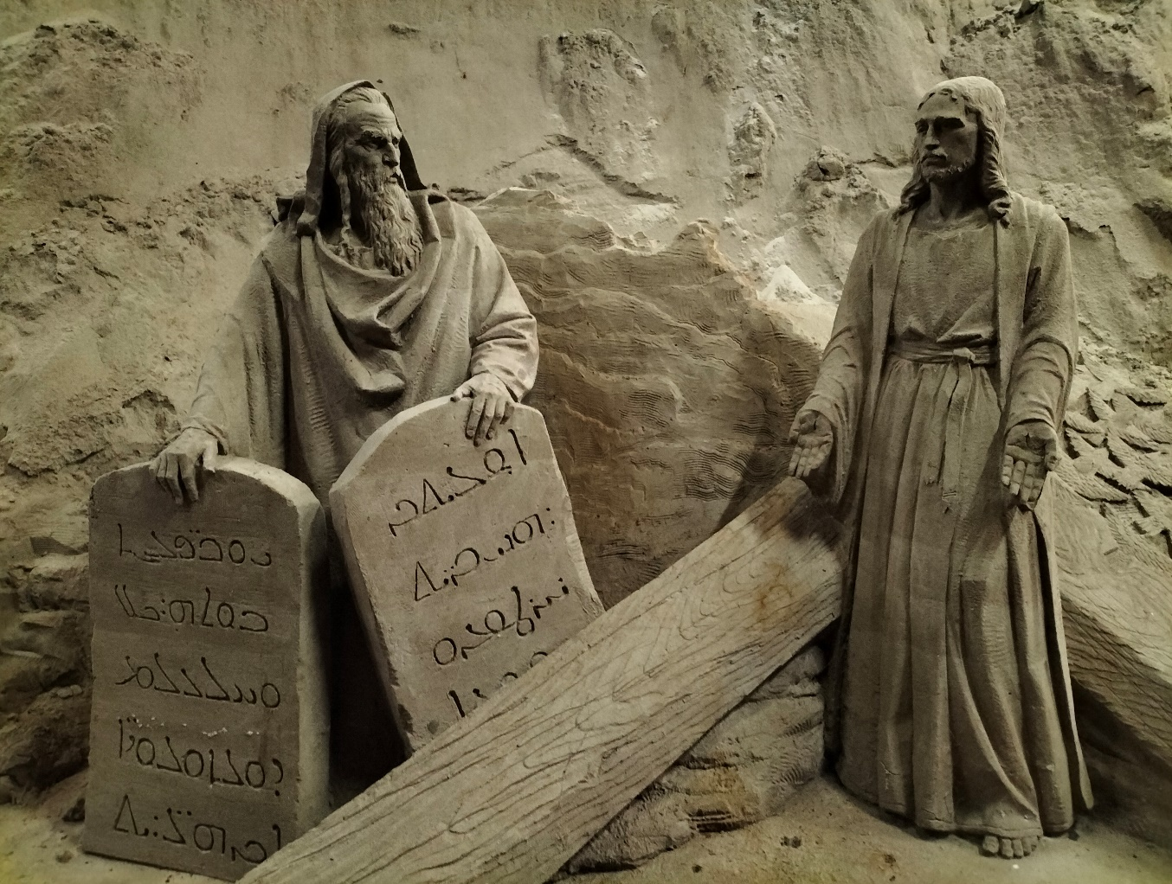

*‘Mozes presenteert de Tafelen van de Wet’ – Jezus zegt: ‘Ik ben niet gekomen om Wet of Profeten op te heffen, maar om de vervulling te brengen’, Zandsculptuur Tentoonstelling Hanzestad Elburg (NL), Foto Jan Verheyen*

*Jan Verheyen – Lier.*

*6de zondag door het jaar A – 12.02.2023*

*(Inspiratie: o.a. Paul Heyse, Woorden met het Woord. Homilieën en voorbeden in het A, B en C jaar, Uitgeverij Averbode, 2020)*